ОПРОСНЫЙ ЛИСТ
ДЛЯ ПОДБОРА НАСОСНОЙ СТАНЦИИ
Заказчик:
Контактное лицо:
Телефон:
e-mail:
Название проекта:
Дата:

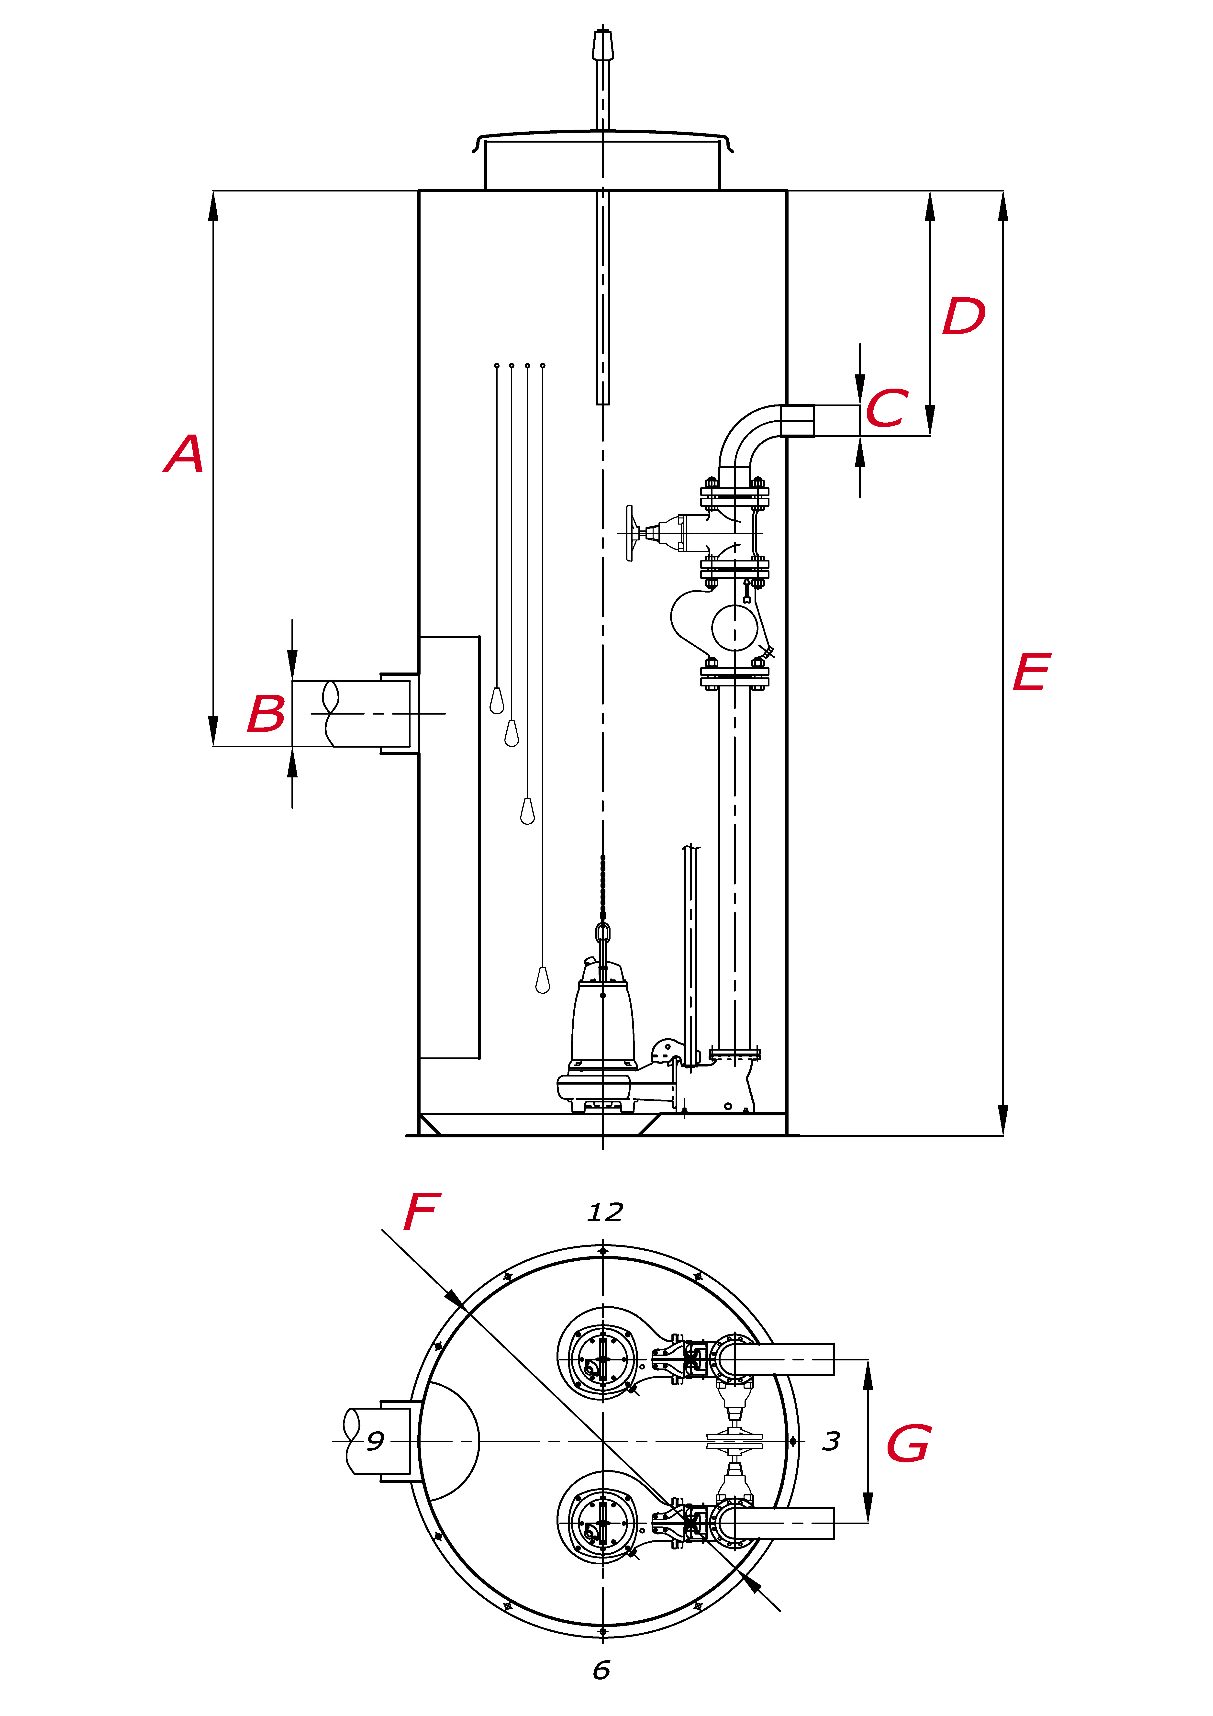  B  D  E  C  A  F  G | 1 Параметры для подбора насосного оборудования
 | Максимальная производительность насосной станции м³/час
 | Требуемый напор насосов м
 | Количество насосов рабочих резервных на склад
 | Перекачиваемая среда
 | Температура перекачиваемой жидкости °С плотность кг/м³
 | Взрывозащищенное исполнение насосов (взрывоопасный сток, среда)
 | 2 Габаритные размеры корпуса станции
 | Глубина подводящего сливного коллектора А мм
 | Внутренний диаметр подводящего сливного коллектора B мм
 | Диаметр напорной трубы на выходе из насосной станции С мм
 | Глубина заложения напорного коллектора D мм
 | Глубина корпуса КНС E мм
 | Диаметр корпуса насосной станции F мм
 | Расстояние между напорными трубами G мм
Направление подводящего коллектора 3-00 6-00 9-00
12-00
Направление напорных трубопроводов 3-00 6-00 9-00
12-00
 | 3 Система автоматического управления
 | Метод пуска насосов:
 | прямой пуск плавный пуск звезда/треугольник
 | Секция автоматического ввода резерва (АВР)
 | Исполнение для внутренней установки
 | Исполнение для наружной установки
 | Аварийная сигнализация (сирена/маячок)
4 Дополнительные опции
Утепление корпуса на глубину мм |  |  | Сборный утепленный павильон с талью
Контейнер (корзина) на подводящей трубе |  |  | Расходомер внутри насосной станции
Колодец с задвижкой перед насосной станцией |  |  | Шеф монтажные работы
Колодец с арматурой после насосной станции |  |  | Пуско-наладочные работы
Грузоподъемное устройство с ручной лебедкой |  |  | Доставка оборудования до объекта (указать место расположения объекта)

